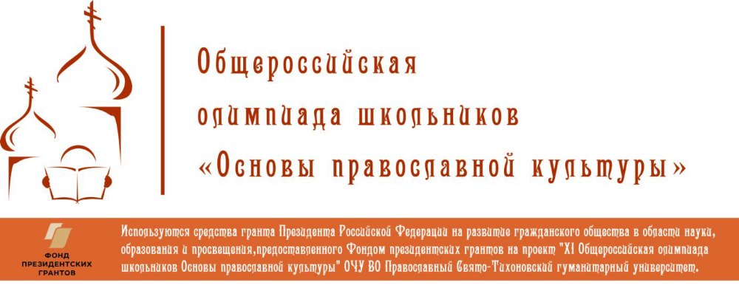

Научно-практический семинар
«Общероссийская олимпиада школьников по Основам православной культуры и методическое сопровождение предмета «Православная культура»
в системе общего образования»

30 января 2019 года
Православный Свято-Тихоновский гуманитарный университет
Лихов переулок, дом 6
Соборная палата
11.00 – 16.00

На семинаре будут представлены методические разработки (задания) Общероссийской олимпиады школьников «Основы православной культуры». Олимпиада ежегодно проводится при поддержке Министерства просвещения РФ, Синодального отдела религиозного образования и катехизации, входит в список предметных олимпиад РСОШ. Ведущие методисты олимпиады расскажут о формах и принципах составления заданий олимпиады. Будут представлены концепция и программа предмета «Православная культура» в рамках образовательной области «Основы духовно-нравственной культуры народов России» и учебные пособия по Православной культуре для системы общего образования соавторов: кандидата богословия, протоиерея Виктора Дорофеева; доктора педагогических наук, доктора математических наук, профессора кафедры общей и социальной педагогики Православного Свято-Тихоновского гуманитарного университета Янушкявичене О.Л.; религиоведа, методиста Городского методического Центра Департамента образования г. Москвы, Васечко Ю. С.
Семинар адресован руководителям и педагогам общеобразовательных учреждений. Участники семинара получат сертификаты.

Руководитель семинара – Склярова Татьяна Владимировна, доктор педагогических наук, профессор, декан Педагогического факультета ПСТГУ.

Ответственное лицо – Туфрина Виктория Юрьевна, директор Центра профессиональной ориентации и работы с одаренными школьниками ПСТГУ.

Контактная информация: 8 926 604 53 02, tufrina@pravolimp.ru
Предварительная регистрация участников на сайте pravolimp.ru

Проезд: метро Цветной бульвар, Лихов переулок д. 6, главное здание ПСТГУ, Соборная палата

Семинар проходит в рамках проекта «Общероссийская олимпиада школьников «Основы православной культуры», реализуемого при поддержке Фонда президентских грантов в соответствии с договором № 18-2-005234 о предоставлении гранта Президента Российской Федерации на развитие гражданского общества.

